 专题06 匀变速直线运动速度随时间变化关系

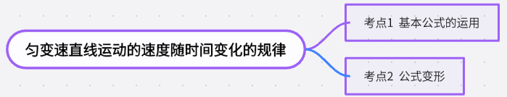



**考点一基本公式的运用**

1．（23-24高一上·重庆·期中）如图，某型号车尾部标有“40TFSI”字样，其中“40”就是从静止加速到100公里每小时的最大加速度乘以10，再四舍五入算出来的，称为*G*值。*G*值越大，加速越快。由此推算，则该车百公里的加速时间约为（    ）

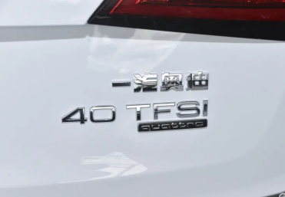

A．3s B．5s C．7s D．9s

2．（23-24高一上·甘肃白银·期中）物体做匀加速直线运动，已知*t*=1s时速度为6m/s，*t*=2s时的速度为8m/s，下列说法中正确的是（    ）

A．计时起点*t*=0时的速度为2m/s B．物体的加速度为6m/s2

C．任意1秒内的速度变化都是2m/s D．第1秒内的平均速度为6m/s

3．（23-24高一上·湖北黄冈·期中）如图所示，小球自固定斜面上*O*点由静止开始向下做匀加速直线运动，途中经过*A*、*B*、*C*三点，已知小球经过*AB*段和*BC*段所用时间均为2s，*AB*段长度为4m，*BC*段长度为8m，下列说法正确的是（　　）

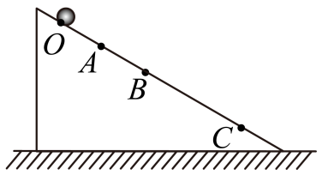

A．*O*、*A*两点之间的距离为1m B．小球在斜面上下滑的加速度为

C．小球经过*B*点时的速度大小为4m/s D．小球经过*C*点时的速度大小为5m/s

4．（23-24高一上·湖南邵阳·期中）滑板运动员在山坡坡顶以的速度沿山坡做匀加速直线运动并开始计时，并在第5秒末以的速度到达山坡坡底，则该运动员的加速度为（　　）

A． B．

C． D．

5．（22-23高一上·上海浦东新·期末）一个物体做匀变速直线运动，已知加速度大小为2m/s2， 则下列说法正确的是（　　）

A．任意一段时间内，末速度一定比初速度大

B．任意1s内的平均速度都不可能为零

C．第3s初的速度可能比第2s末的速度小2m/s

D．第3s内的位移可能比第2s内的位移少2m

**考点二 公式变形**

6．（23-24高一上·河南开封·期中）2023年9月24日，由山东高速集团投资建设的济青中线济潍段零碳智慧高速正式通车，作为全国首条零碳智慧高速，济青中线济潍段建成通车标志着山东高速公路绿色低碳转型的新飞跃。作为一条网红高速，十一期间迎来了广大公民的驾驶体验。驾车行驶时，小勤用手机传感器记录了一段时间内汽车加速度随时间变化的图像（如图所示），设汽车前进的方向为正方向，小勤观察到在她计时的零时刻时汽车仪表盘显示车速为72km/h。根据所学知识分析以下说法正确的是（    ）

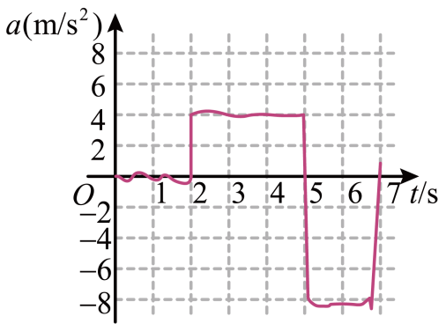

A．第5s末汽车的速度约为12m/s

B．第7s末汽车速度为负，此时小勤可能正在倒车

C．第7s末汽车的速度约为16m/s

D．汽车在2~5s内位移小于5~7s内位移

7．（23-24高一上·上海静安·期中）下列关于匀变速直线运动的说法，不正确的是（　　）

A．运动的速度与时间一定成正比

B．在任意相等的时间内，速度的变化相等

C．某段时间内的平均速度，等于这段时间中间时刻的瞬时速度

D．某段时间内的平均速度，等于这段时间内初、末速度之和的一半

8．（23-24高一上·广东深圳·期中）一辆汽车做匀加速直线运动，从某时刻开始计时，初速度为，经后速度增加到，则下列说法正确的是（    ）

A．自计时开始，末的速度为 B．这段运动所用时间为

C．这段运动的加速度是 D．从开始计时起，经过处的速度为

9．（23-24高一上·山东临沂·期中）如图所示，若一电动汽车沿直线做匀加速运动，连续经过*A、B、C*三点，已知*AB*间距为6m，*B*点为*AC*中点，电动汽车通过*AB*段的时间为 2s，通过*BC*段的时间为1s，则（　　）

@@@d26230aa-71d1-4cdd-a986-27b4d8b693cf

A．电动汽车的加速度为1m/s²

B．电动汽车经过*B* 点时的瞬时速度为3m/s

C．电动汽车经过*C* 点时的瞬时速度为4m/s

D．电动汽车经过*A* 点时的瞬时速度为1m/s

10．（23-24高一上·北京海淀·期中）一列火车的初速度*v0*＝1m/s，以*a*＝2m/s2的加速度做匀加速直线运动，则火车在第2秒末的速度是（　　）

A．3m/s B．4m/s C．5m/s D．10m/s



11．（23-24高一上·陕西·期中）一质点做匀加速直线运动，其速度表达式为m/s，则此质点运动的加速度*a*及4s末的速度分别为（　　）

A．*a*=3m/s2 B．*a*=4m/s2 C．=21m/s D．=22m/s

12．（23-24高一下·浙江杭州·期中）特殊情况下为了避免人员的直接接触，常用无人机运送物品。如图所示，无人机携带医药箱从地面由静止开始，以的加速度竖直向上做匀加速直线运动，经过后开始做匀速直线运动，匀速上升高度为，然后再经匀减速直线运动后到达用户阳台，此时无人机恰好悬停。若整个运动过程中医药箱可看成质点。求：

（1）医药箱运动过程中的最大速度*v*；

（2）匀减速阶段医药箱的加速度*a*的大小；

（3）无人机整个运动过程的平均速度。

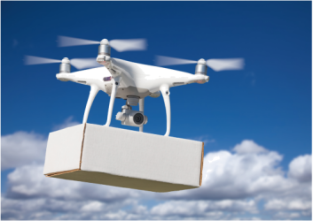

13．（23-24高一下·浙江·期中）跳伞运动员做低空跳伞表演，他离开飞机后先做自由落体运动，当下降125m时打开降落伞，伞张开后运动员就以的加速度做匀减速运动，到达地面时速度为（）。求：

（1）运动员打开降落伞时的速度是多大？

（2）运动员离开飞机后，经过多少时间才能到达地面？

15．（23-24高一上·四川凉山·期中）某同学为了探究匀变速直线运动的规律，他让一个小球从斜面底端以一定的初速度沿斜面向上运动，然后利用频闪照相技术，对小球在斜面上向上运动运动过程进行拍照。已知频闪照相每隔0.1s照一张相，得到小球运动过程中的某连续部分图片如图所示，将照片上小球位置标号为*A*、*B*、*C*、*D*，测得*AB*＝15cm，*CD*＝5cm。则

（1）小球运动的加速度大小？

（2）小球从*D*点运动到最高点所用的时间为多少？

